TAREA Final UD 3 – PROGRAMACIÓN
Simulador de ruleta simplificada



Kamal Majaiti El Majaiti
viernes, 5 de diciembre de 2025

Contenido
1 Diagrama UML 3
2. Diagrama de ejecucion. 4
2 Explicación del funcionamiento 5
3 Capturas de ejecucion del juego. 7

Diagrama UML
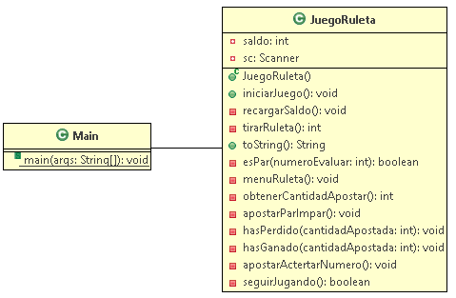

2. Diagrama de ejecucion.
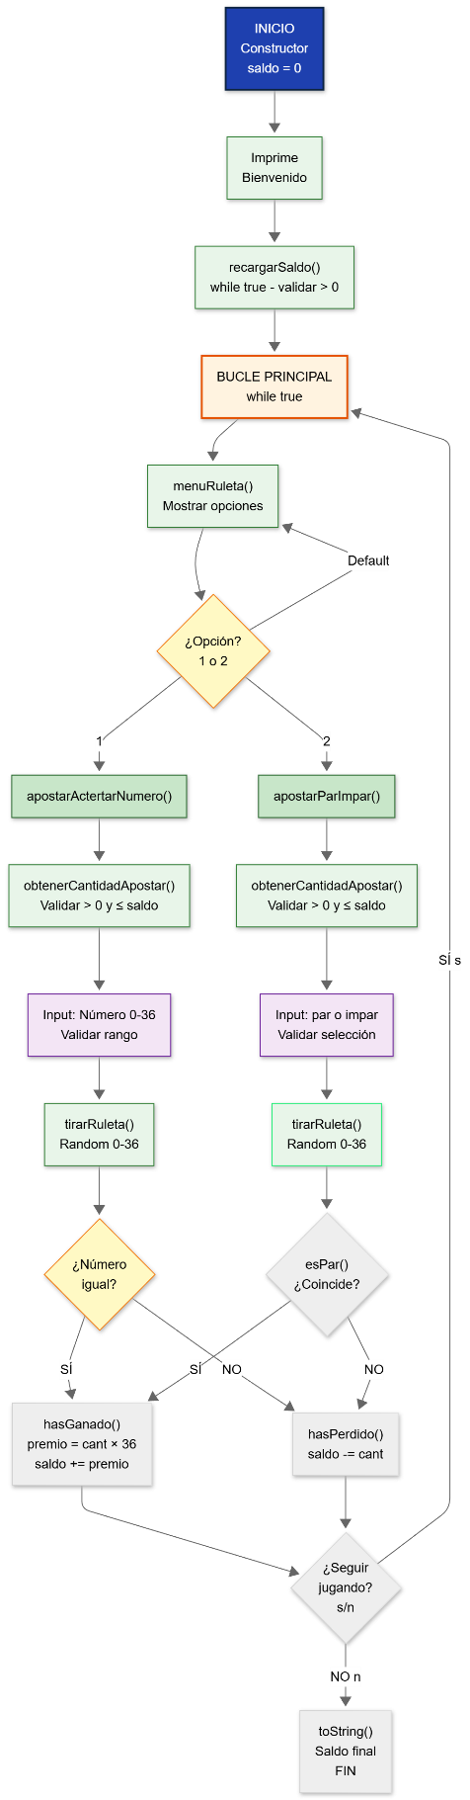

Explicación del funcionamiento
El programa implementa un juego de ruleta por consola en el cual el usuario puede apostar dinero intentando acertar:
El número exacto que saldrá (0–36).
Si el número será par o impar.
El juego permite recargar saldo, apostar, jugar múltiples rondas y terminar cuando el usuario lo decida.
Clase MAIN.
- La clase Main simplemente crea un objeto JuegoRuleta y ejecuta el método iniciarJuego():
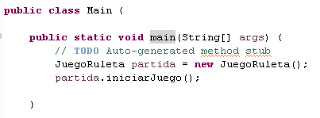
Clase JuegoRuleta.
- Al iniciar el juego se muestra un mensaje de bienvenida y se llama al método recargarSaldo(), este pide al usuario que haga una recarga.
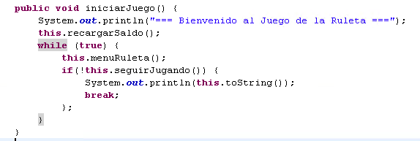
- Después de recargar, el juego entra en un bucle:

- Se muestra el menú de tipos de apuesta con el método: menuRuleta().
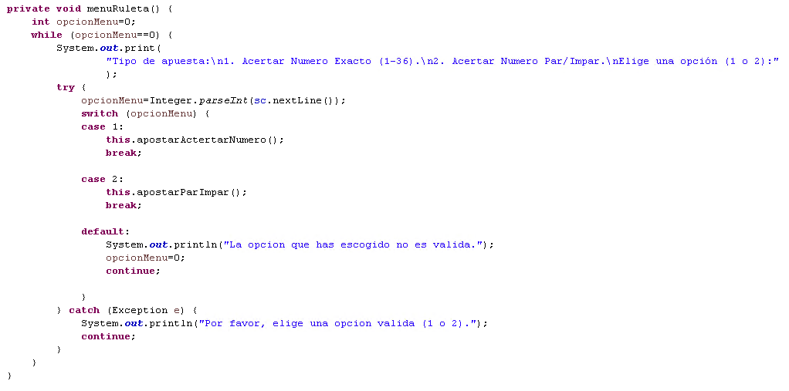
- El usuario juega una ronda pudiendo elegir si apostar a número exacto o par/impar y llamando al método correspondiente al tipo de juego.

- Tras elegir el juego se le pregunta la cantidad que quiere apostar llamando al método. obtenerCantidadApostar() este método consulta al usuario la cantidad que quiere apostar y valida si tiene suficiente saldo, en caso de no tener saldo suficiente le pide realizar una recarga para continuar jugando.
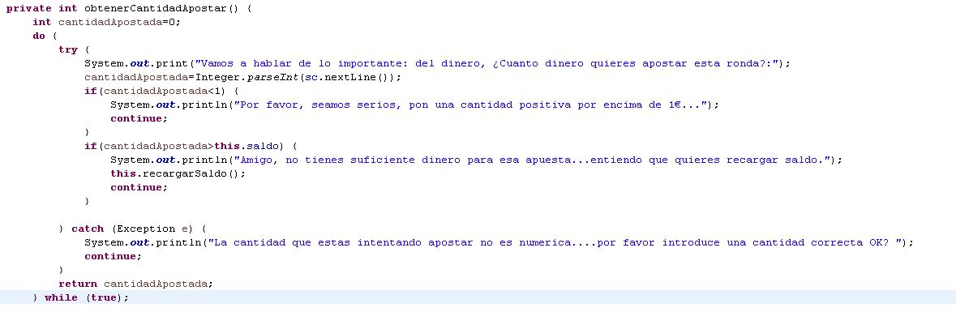

- Después de la ronda, se decide si ha ganado o no y en funcion de eso se llama al método hasGanado() o hasPerdido() para ajustar el saldo y mostrar el mensaje correspondiente. Tras ello programa vuelve al método anterior hasta llegar a menuRuleta donde se llama al método seguirJugando() para pregunta al usuario si quiere seguir jugando o no.
- Si responde “no”, el juego termina mostrando el saldo final.
- Si responde “si”, el juego vuelve al menu de apuesta.

Capturas de ejecucion del juego.
1ª Ejecucion.
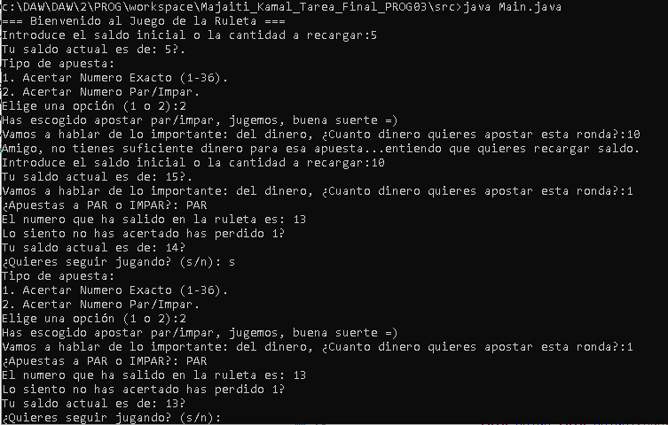
2ª Ejecucion.
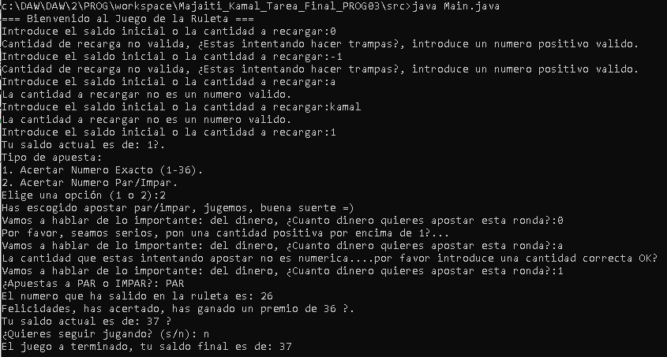
3ª Ejecucion.
